ОПРЕДЕЛЕНИЕ НЕФТЕОТДАЧИ ПЛАСТОВ И ОЦЕНКА ЭФФЕКТИВНОСТИ ИСПОЛЬЗОВАНИЯ БИОПОЛИМЕРНОГО ЗАВОДНЕНИЯ

1. Определение скорости продвижения водо-нефтяного контакта.

Удельный вес пластовой нефти γ_{н}=0,871 Т/м³. Манометрическое давление на глубине отбора р₁=102 ат. Угол падения пласта α=15ْ . Через n=50 месяцев давление на глубине отбора понизилось до р₂=101 ат. Определим скорость продвижения водо-нефтяного контакта к этой скважине в вертикальном С_{в} и горизонтальном С_{г} направлениях и по восстанию пласта С_{п}:

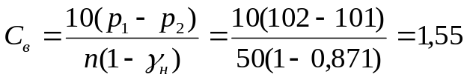 м/мес,
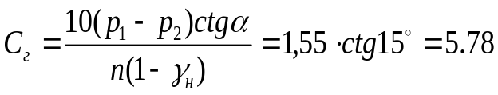 м/мес,
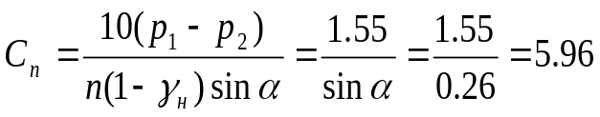 м/мес.

2. Определение давления нагнетания

Для подсчетов давления будем исходить из формулы:

где φ– коэффициент совершенства скважины определенный по графику В.И. Щурова, равный 0,15;
R– расстояние между скважинами, равное 1000 м;
r_{c}– радиус нагнетательной скважины, равный 0.075 м;
L – длина контура по которому расположены нагнетательные скважины, равная 12 км;
Р_{нагн} – давление нагнетания на забое скважины, ат;
∆р – избыточное давление нагнетания у забоя скважины, ат;
Определим: 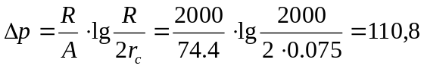 ат,
Давление нагнетания воды у устья скважины (без учета гидравлических сопротивлений в колонне) находим по формуле:
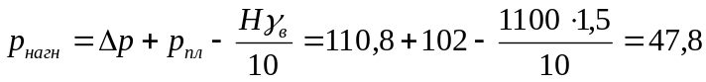 ат.
где Н – средняя глубина скважины, м;
Величина потерь напора на трение в трубах, находящихся в скважине:
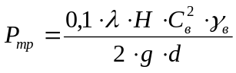, ат,
где 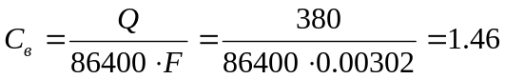 м/сек,
(F- площадь проходки сечения 2,5” насосно-компрессорных труб, равная 30,2 см²);
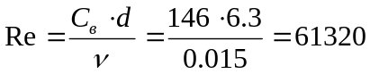
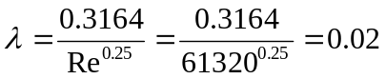
Тогда 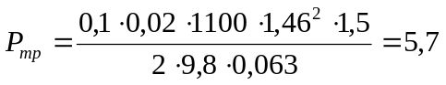 ат.
Следовательно, давление нагнетания на устье скважины будет равно (47,8+5,7)=53,5 ат.
Средний коэффициент приемистости скважин подсчитаем по формуле:

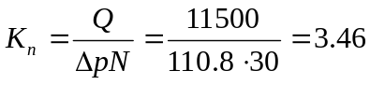 м³/сутки·ат.

3. Определение количества нагнетаемой жидкости

Известно, что из залежи за сутки добывается Q_{н}=311,4 т, Q_{в}=104,2 т и газа Q_{г}=91970 м³. Объемный коэффициент нефти b_{н}=1,182; коэффициент растворимости газа в нефти α=0,77 м³/м³·ат; удельный вес нефти γ_{н}=0,871 Т/м³; коэффициент сжимаемости газа z=0,88; пластовое температура t_{пл}=43,3 ºС, пластовое давление р_{пл}=74,5 ат.
Добытая нефть в пластовых условиях занимает объем:
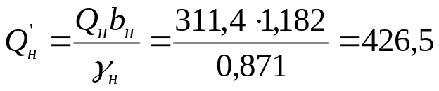 м³.
Объем свободного газа в залежи, приведенный к атмосферным условиям, равен:
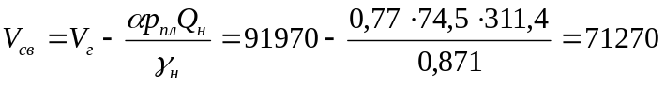 м³.
Объем свободного газа в пластовых условиях:
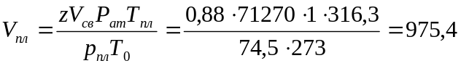 м³.
Общая суточная добыча в пластовых условиях:
м³.
Для поддержания давления требуется ежесуточно закачивать в залежь не менее указанного количества воды. При коэффициенте избытка К=1,2 потребуется следующее количество воды (без учета поступающего в залежь объема контурной воды):
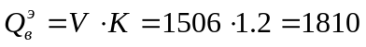 м³/сут.

4. Определение параметров пласта по данным гидродинамических исследований

Нагнетательные скважины исследовались после установившегося режима работы путем закачки в пласт воды. Для исследования, прикрывая задвижку, быстро ограничивают расход нагнетаемой воды на 20-40% и наблюдают за изменением давления по образцовому манометру, установленному на устье скважины. В процессе дальнейшего исследования расход воды поддерживают постоянным. Вначале давление фиксируют через 10 се к, а затем, по мере замедления понижения давления, интервалы времени между замерами увеличивают до 1-2 ч.
Данные по скважине: расход воды на первом режиме Q₁=550 м³/сутки; расход воды на втором режиме (после ограничения) Q₂=430 м³/сутки; мощность пласта h=22,8 м; вязкость воды в пластовых условиях μ=1,5 спз; пористость породы m=0,2; коэффициент сжимаемости породы β_{п}=1·10⁻⁵ 1/ат; коэффициент сжимаемости воды β_{в}=2,9·10⁻⁵ 1/ат.
Полученные данные наблюдений за изменением давления во времени после уменьшения закачки сводились в таблицу 1.

Таблица 1

№ точки замера | t, сек | lg t | р, ат | ∆р, ат | № точки замера | t, сек | lg t | р, ат | ∆р, ат
-  1  2  3  4  5  6  7  8  9  10  11  12  13  14  15  16  17 | 0  10  20  30  40  50  60  70  80  90  100  110  120  130  140  150  160  180 | 0,00  1,00  1,301  0,477  1,602  1,699  1,778  1,845  1,903  1,954  2,000  2,041  2,049  2,114  2,146  2,176  2,204  2,255 | 20,3  19,7  19,3  19,0  18,75  18,7  18,3  18,3  18,0  18,0  17,9  17,7  17,5  17,5  17,5  17,35  17,35  17,15 | 0  0,6  1,0  1,3  1,55  1,60  2,0  2,0  2,10  2,30  2,40  2,60  2,80  2,80  2,80  2,95  2,95  3,15 | 18  19  20  21  22  23  24  25  26  27  28  29  30  31  32  33  34  35 | 200  220  250  280  310  370  430  610  790  990  1390  1990  2890  4690  8290  11890  19090  26290 | 2,301  2,341  2,398  2,447  2,491  2,568  2,634  2,785  2,898  2,996  3,141  3,299  3,461  3,671  3,919  4,075  4,281  4,420 | 17,15  17,00  17,00  16,85  16,70  16,70  16,45  16,45  16,20  16,0  16,0  16,0  15,9  15,8  15,75  15,70  15,67  15,65 | 3,15  3,30  3,30  3,45  3,60  3,60  3,85  3,85  4,15  4,30  4,30  4,30  4,40  4,50  4,55  4,60  4,63  4,65
Строим на основании этой таблицы график восстановления давления в координатах ∆р и lg t (рисунок 1). Из этого графика находим наклон прямолинейного участка кривой
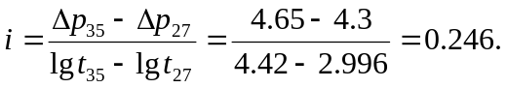

Рисунок 1 – Кривая восстановления давления в нагнетательной скважине в координатах ∆р и lgt.

Определим средний коэффициент проницаемости пласта в пределах радиуса контура питания:
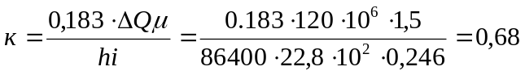 мкм²
где ∆Q – разность в объеме закачиваемой воды при первом и втором режимах (550-430=120 м³/сутки).
Составляем таблицу 2 для нахождения угла β – наклона кривой графического дифференцирования.
Таблица 2

№ точки замера | Время, сек |  | ∆р, ат | d∆р | 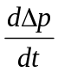 | 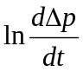
№ точки замера | t | dt
1  2  3  4  5  6  7  8  9  10  11  12 | 100  140  160  200  240  300  330  450  810  2010  2890  4710  8310 | -  40  20  40  40  60  30  120  360  1200  880  2700  3600 | 2,4  2,8  2,95  3,15  3,3  3,5  3,6  3,85  4,1  4,3  4,4  4,5  4,55 | -  0,40  0,15  0,20  0,15  0,20  0,10  0,25  0,30  0,15  0,05  0,10  0,05 | -  1·10⁻²  7,5·10⁻³  5·10⁻³  3,75·10⁻³  3,33·10⁻³  3,33·10⁻³  2,08·10⁻³  8,34·10⁻⁴  1,257·10⁻⁴  6·10⁻⁵  3,7·10⁻⁵  1,4·10⁻⁵ | -  -4,6  -4,9  -5,28  -5,58  -5,7  -5,7  -6,17  -7,09  -8,95  -9,7  -10,18  -11,15

По данным этой таблицы строим кривую в координатах 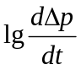 и t (рисунок 2).

Рисунок 2 – Кривая восстановления давления в нагнетательной скважине в координатах и t.

По прямолинейному отрезку кривой находим уклон β:
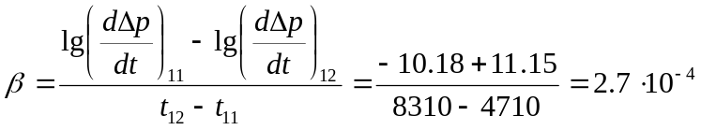
Определим начальную депрессию ∆р_{ст}:
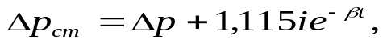
где ∆р – депрессия в конце прямолинейного отрезка кривой восстановления давления (точка 10); ∆р=4,4 ат; t – общая продолжительность наблюдений за изменением давления, равная 26 290 сек (таблица 1).
ат.
Коэффициент приемистости скважины:
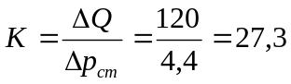 м³/сут·ат.
Коэффициент пьезопроводности:
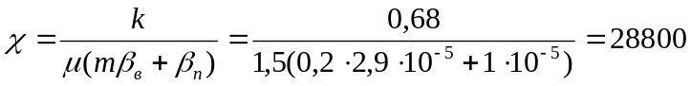 см²/с
Радиус контура питания:
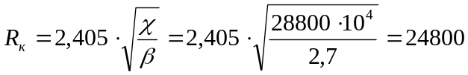 см, или 248 м.
Коэффициент проницаемости призабойной зоны скважины:
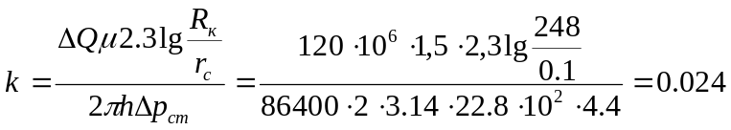 мкм²,
где r_{с}=0,1 м – радиус забоя скважины.

